**Муниципальное казенное дошкольное образовательное учреждение**

**«Детский сад с. Нижнемахарги»**

**Занятие в старшей подгруппе**

**«Щедрая осень**

**с подарками пришла!»**

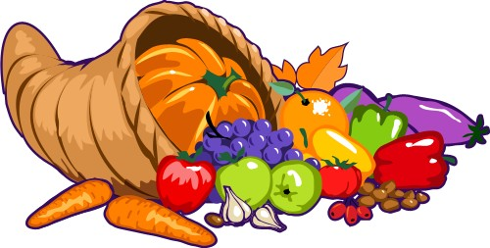

**Подготовила воспитатель:**

**Багомедова Р.С.**

**Цель:**

- развивать познавательные процессы детей, закрепить и уточнить знания детей об осенних месяцах;

**-**обобщать понятия “ овощи и фрукты”;

- закрепить ориентирование в пространстве, знание цифр;

- [упражнять в четком звукопроизношении](http://mirdoshkolnikov.ru/vospitatelyam/konspekti-logopedicheskich-zanyatiy-v-detskom-sadu.html);

- в понимании и правильном употреблении пространственных наречий и прилагательных;

- [воспитывать выносливость, усидчивость](http://mirdoshkolnikov.ru/o-detyach/vospitanie-doshkolnikov.html);

- развивать любознательность, речевую инициативность, быстроту реакции, широту восприятия, творчество, фантазию.

Материал: таблица «Овощи и фрукты», предметные картинки.

**Ход занятия:**

**Воспитатель:** Дети, а какое сейчас время года? Как осень можно по-другому назвать? Верно это - щедрая пора года. А почему мы ее так называем? Осень пришла к нам в группу и оставила свои подарки. Посмотрим, что же она положила в нашу корзину.

**(Дети рассматривают овощи и фрукты в корзине).**

**Дети садятся полукругом у таблицы «Овощи и фрукты»**

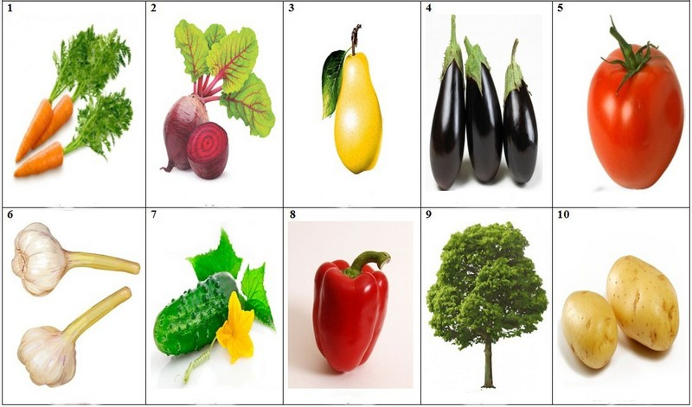

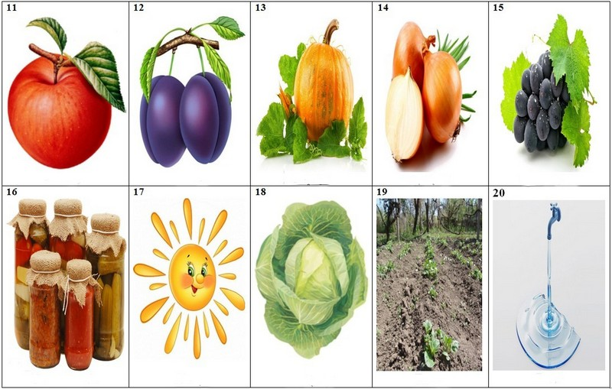

Давайте вместе рассмотрим, что здесь есть.

**Назовите осенние дары:**

1) которые люди собирают в саду:

Яблоко, груша, слива, виноград.

2) которые люди собирают на огороде:

Морковь, свекла, картофель, чеснок, лук, перец, баклажаны, капуста, огурец, томат.

3) скажите одним словом:

Картофель, свекла, морковь, баклажан - это овощи.

Яблоко, груша и виноград - это фрукты.

4) как называется сад: где растут яблони - яблоневый; груши - грушевый; сливы - сливовый; виноград - виноградный. А все эти сады одним словом назовем - фруктовые.

5) назовите все, что необходимо для роста овощей и фруктов - солнце, вода, уход людей.

Найдите картинки, о которых можно сказать- он - она - оно;

6) сейчас мы превратимся в маленьких поваров и сварим сок:

Из яблок – яблочный,

Из томатов– томатный,

Из моркови– морковный,

Из яблок и моркови - яблочно – морковный,

Из винограда– виноградный,

Из сливы– сливовый.

7) а теперь мы cварим борщ - назовите все овощи, которые необходимы для приготовления борща.

8) Назовите овощи и фрукты, названия которых начинаются на гласный звук; на согласный звук?

9) Упражнение «Быстро цвет называй». Показать картинки, а дети в быстром темпе называют ее цвет (например, капуста зеленая и т.п.)

10) Упражнение «Скажи ласково».

**Воспитатель:** Молодцы, как вы много знаете о дарах осени. А напомните мне, где растут все фрукты, а овощи? У нас с вами тоже есть огород. Давайте покажем и расскажем, что же на нем выросло.

[**Физкультминутка**](http://mirdoshkolnikov.ru/roditelyam/zdorovie-doshkolnika/item/314-fizkultminutka-dly-doshkolnikov-v-detskom-sadu.html)**.**

Од-од-од - славный у нас огород, **(обводят вокруг себя руками)**

Ук-ук-ук – вырос в огороде лук, **(левой рукой показывают)**

Ов-ов-ов- и красавица морковь, **(правой рукой показали)**

Ол-ол-ол - и вкусная фасоль, **(гладят себя по животику)**

Та-та-та - и толстая капуста, **(имитируют руками что-то толстое)**

Ребята, а что делают люди, когда соберут щедрый урожай? Да, верно консервируют, а еще хранят в подвалах, в амбарах.

**Пальчиковая гимнастика:**

Левая рука: Вырос у нас чесночок **(Дети разминают указательный палец),**

Перец, томат, кабачок **(средний палец),**

Тыква, капуста, картошка **(безымянный палец),**

Лук и немного горошка **(мизинец).**

Правая рука: Овощи мы собирали **(разминают мизинец),**

Ими друзей угощали **(безымянный палец),**

Квасили, ели, солили **(средний палец),**

С дачи домой увозили **(указательный палец),**

Прощай же на год, наш друг-огород **(машут).**

(Дети садятся за столы, где перед ними размещена дидактическая рамка, то есть разлинованное на квадраты игровое поле и набор предметных картинок)

**Воспитатель:** У нас есть большой склад, а в нем много полок. На полочке под номером 1 – мы будем хранить морковь. На полочку номер - 5 положим картофель. Вернемся к полке, где мы положили морковь, от нее опустимся вниз на 2 полочки и оставим для хранения капусту. Справа от капусты положим яблоко. На третьей полке положим грушу. Между морковью и грушей положим свеклу. Вернемся снова на полку, где мы положили картошку, от нее опустимся вниз на 3 полки и положим лук.

**Итог занятия:**

Урожай будет теперь храниться на нашем складе. И никакая зима нам не страшна. У вас на столах лежат смайлики (.точка и ? знак вопроса ). Если вам было интересно, увлекательно беседовать об осенних дарах, если вы получили достаточно знаний об овощах и фруктах – принесите на поднос смайлик с точкой. А если у вас есть вопросы и вы хотите ещё больше узнать об урожае – принесите смайлик со знаком вопроса.

**А вас ждут подарки от Осени.**

